Использование игр с прищепками
в обучении младших школьников с ОВЗ
Обучение любого ребенка требует от учителя индивидуального и дифференцированного подхода для успешного усвоения содержания образования.
А что уж говорить про детей с особенными возможностями здоровья? Работа с таким ребенком требует большого внимания, терпения, настойчивости и веры в то, что всё получится.
В своей педагогической практике я стала использовать игры с прищепками для обучения учеников с ОВЗ. Потому что увидела в них большой потенциал, позволяющий развивать разные умения и навыки. Игры с прищепками способствую:
- развитию мелкой моторики;
- формированию пространственных представлений;
- осваиванию навыков конструирования;
- совершенствованию речи, пополнению словарного запаса;
- развитию памяти, логики, мышления;
- формированию умения считать, читать;
- формированию усидчивости и настойчивости.
Их можно применять при индивидуальной, парной и групповой формах работы.
Игры с прищепками делятся на две группы. К первой относят простые игры, не требующие специальной подготовки и дополнительных материалов. Нужны только сами прищепки. Например, с помощью прищепок сконструировать геометрическую фигуру или прикрепить их к ленте в определенном порядке. Несмотря на то, что это простые задания, сначала они вызывают у некоторых детей определенные трудности.

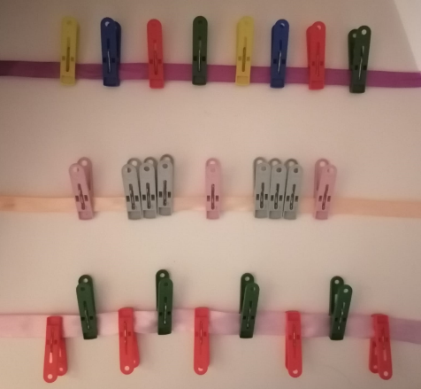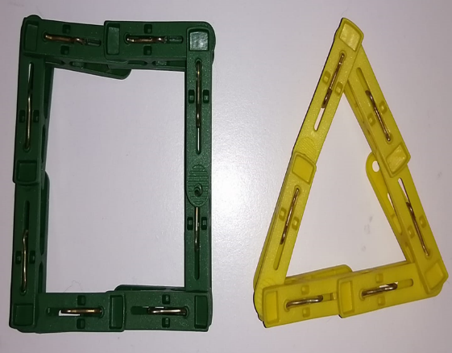

Ко второй группе относят ся игры с шаблонами и картонными заготовками.Сейчас такие шаблоны можно легко найти на просторах интернета. Они бывают разные. С помощью прищепок прикрепляют солнцу лучики, ракете- языки пламени, собирают лепестки по заданном образцу. Это самые простые задания.

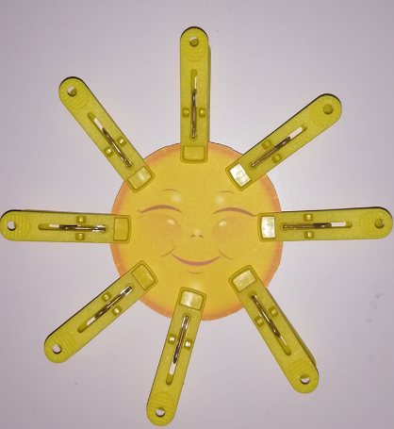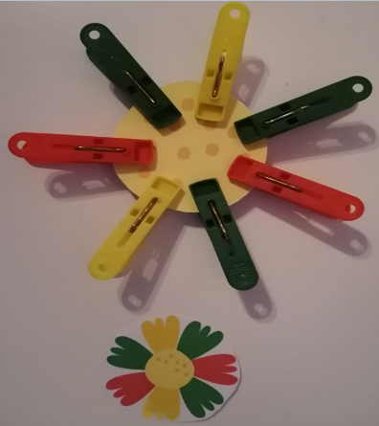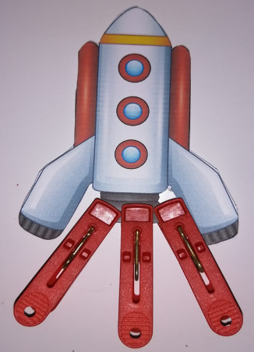
С помощью игр с прищепками изучаем окружающий мир.
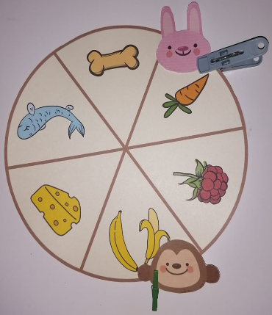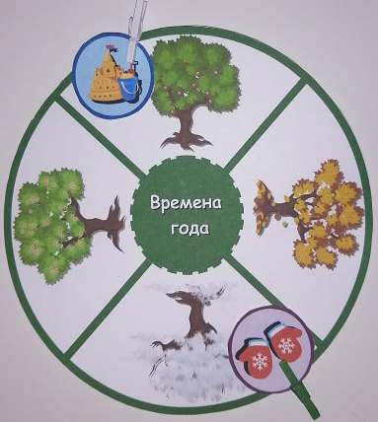
С помощью прищепок можно изучать цвета, счет, математические представления.
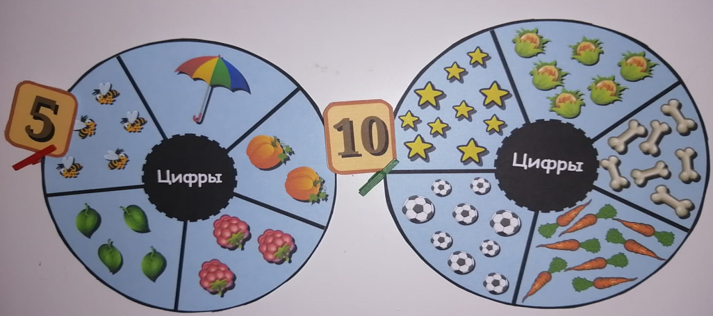
С помощью прищепок можно изучать буквы, считать слоги и читать.
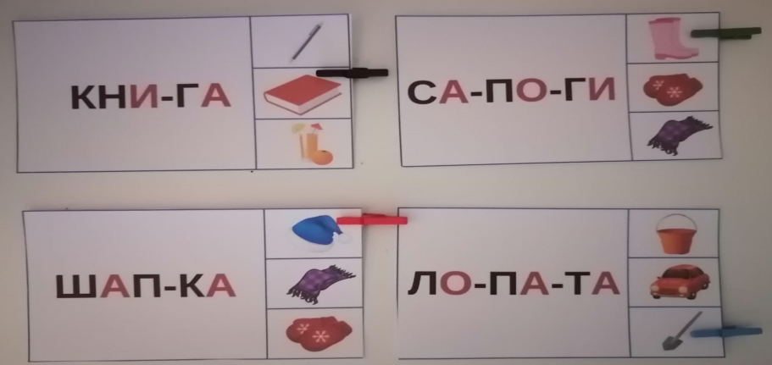
Во время обучения с помощью таких игр я применяю дифференцированный подход- даю разный уровень сложности одной и той же игры.Всего таких уровня три. Например:
- Прикрепить цифру 4 к соответствующей картинке.
- Прикрепить к каждой картинке свою цифру.
- Найди и исправь ошибки на карточке (сама заранее прикрепляю неверно цифры к картинкам или во время парной работы даю проверить работу напарника).
Со временем я стала создавать свои шаблоны для своих учеников в соответствии с целями урока и индивидуальными особенностями обучающихся.Для этого использую также разные уровни сложности задания. Например, изготовила шаблон с цифрой 3 в центре. В первом варианте обучающемуся надо найти картинку с количеством животных равном 3, во втором варианте – надо отметить все примеры , ответ в котором будет равен 3.

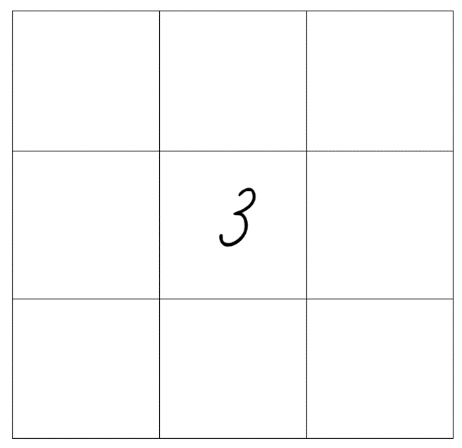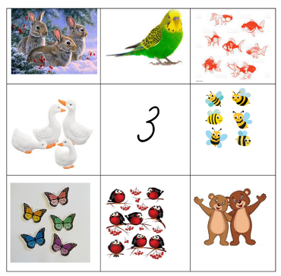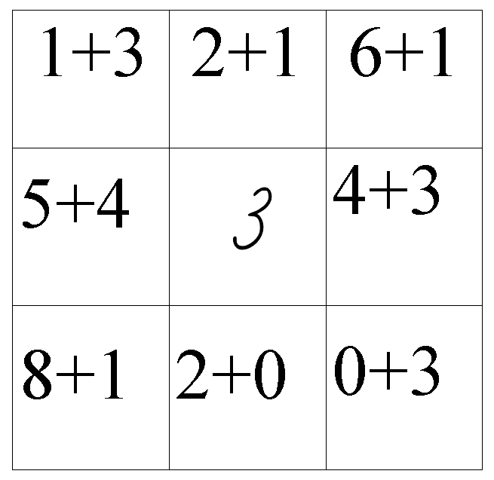
Внедряя такие игры в свою педагогическую практику, я убедилась, что они помогают воздействовать на все органы чувств обучающегося, позволяют обратиться к опыту ребенка, способствуют ему испытывать успех в преодолении трудностей. Игры с прищепками вносят разнообразие в уроки. Дети с удовольствием выполняют такие задания, обучаясь при этом.

Ссылки на источники шаблонов к играм:
https://academy-of-curiosity.ru/fizicheskoe-razvitie/igry-s-prishhepkami-dlya-detej/
https://beclever.cc/post/igry-s-prishepkami/

